Příloha č. 1 objednávky 25-0101.6.1 Návrh změnového požadavku (IPRS 872)
IS DTM PSK

V rámci tohoto balíčku budou zpracovány následující požadavky evidované v systému HelpDesk/registru open issue, případné detaily či diskuze nad návrhem řešení jsou k nalezení přímo v systému HelpDesk pod odpovídajícím číslem požadavku.

EDK – Filtr na obarvení levelů (IPRS 872)

Požadavek
Je požadováno rozlišení dat v mapovém okně obarvením dat dle levelu.

Návrh řešení
Stávající nástroj Zvýraznění objektů DTM bude rozšířen o přepínač atributů pro zvýraznění objektů podle atributu úroveň umístění.
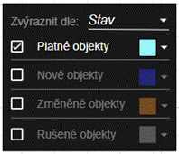
Obrázek – Původní ovládací prvek rozšířený o záložky
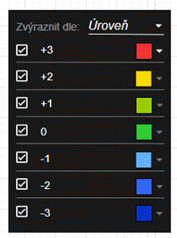
Obrázek – Nový dialog s číselníkem editorů

Detailní kalkulace

Hrubý odhad pracnosti na základě aktuálně navrhovaného řešení

ID | Změnový požadavek | Maximální Cena v Kč bez DPH | Termín
IPRS 872 | (BR116) Panel Zvýraznění objektů DTM – rozšíření o zvýraznění dle levelu  - Návrh a úprava GUI stávajícího ovládacího prvku  - Návrh a doplnění GUI o nový způsob zvýraznění  - Doplnění logiky pro parsování ID objektů včetně práce se styly  - Testování a dokumentace  - PM | 107.470,- | Dle objednávky
Cena za MD jednotlivých pozic (man-day) je stanovena smlouvou. Detailní kalkulace rozvojového je uvedena
v příloze č. 9 objednávky 25-0101.6.1

